Үміт артқан ұл-қызын

Сүйінші! Қуанышты хабар... мектебіміздің 6 сынып оқушысы Қамзе Ризат 1 желтоқсан 2017 жылы Қазақстан Республикасының Тұңғыш Президент күніне арналған Астана қаласының бокстан 2005-2006ж.т. кіші жасөспірімдер біріншілігі турнирінде 48 келі салмақ дәрежесінде І орынға ие болды. Бұл жас оқушымыздың еңшісінде бұл жүлде бірінші емес. 2017 жылдың жазында Астана күніне арналған турнирде қола медальмен оралған еді. Ризаттың арманы ағасы Камзин Азат сияқты Халықаралық жарыстарға қатысып, Қазақстанның көк туын асқақтату. Ендеше,оқушымызға оқуда озат бола жүріп, болашақ жарыстарда сәттілік тілейміз!!!

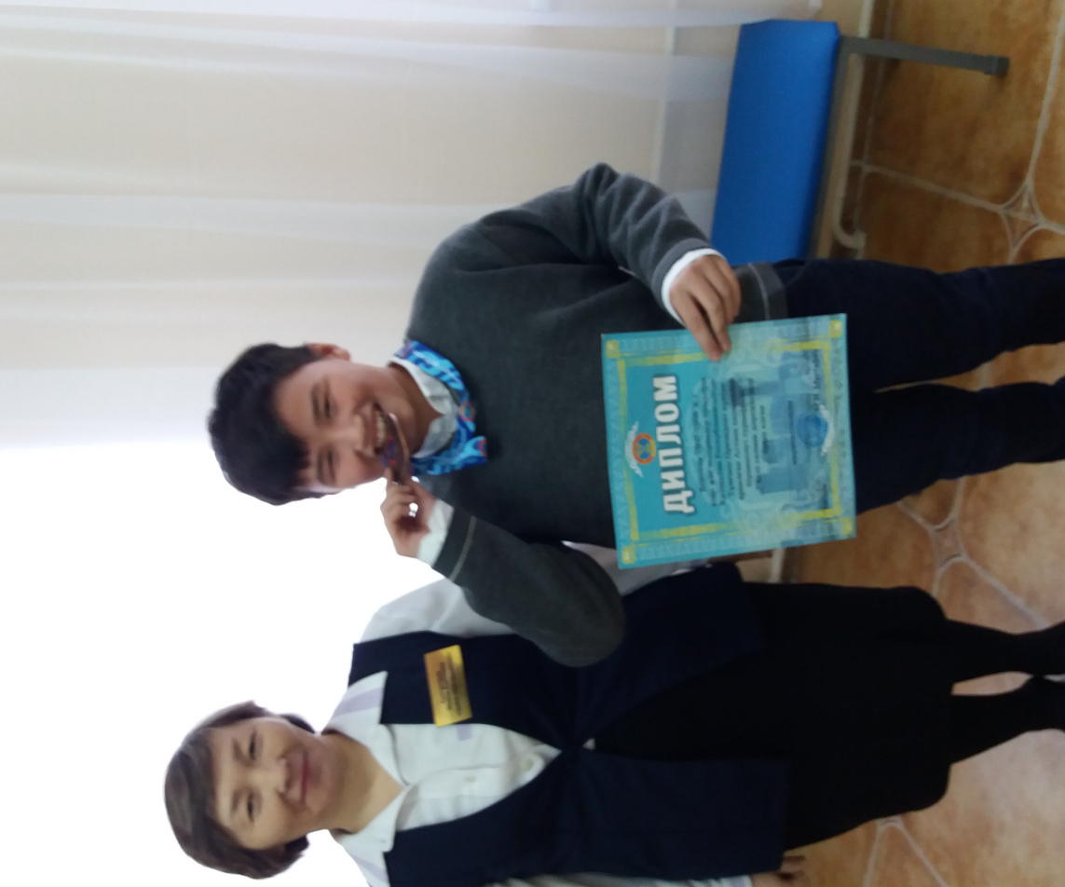

Смелый не по годам

Смелый не пог годам, так можно охарактеризовать ученика, который еще три месяца назад открыл двери в свой первый класс и уже стоит на пьедестале почета это - Литовченко Данил. Литовченко Данил ученик 1 «Б» класса сегодня не только узучает всё новое в книжках, но и упорно в свободное время занимается каратэ киокушинкай. Не так давно он начал заниматся восточным видом единоборств, но уже имеет первое место в своей копилке. В столице ко Дню Первого Президента прошел турнир по каратэ киокушинкай, где Данил без особых усилий одолел соперников, став чемпионом в своей весовой категории. Мама Данила выпускница нашей школы, очень рада достижению сына. Мы, уверены, что с такими темпами развития нашей страны, и социальной политики, это будет не первая победа нашего ученика!

